**ІХ–Нұсқа**

**1-билет**

1. Қаңлы мемлекеті (әкімшілік шекарасы, қоғамдық құрылысы, сыртқы саясаты, мәдениеті.)
2. 1916 жылғы көтеріліс 1929-1931 жылдардағы көтеріліспен салыстырып, ұқсастықтарын анықтаңыз.
3. Ұлы Жібек жолының Қазақстан жері арқылы өткен тармақтарында орналасқан ортағасырлық қалаларды белгілеңіз.

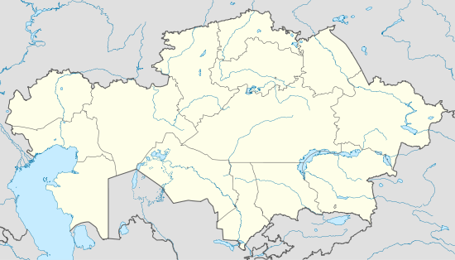

**2-билет**

1. Андрон мәдениеті туралы мәліметтерді талдаңыз
2. Қазақстан Республикасының ұзақ мерзімдік даму бағдарламалары “Қазақстан – 2030„ және “Қазақстан – 2050„ стратегияларын салыстыра отырып, талдау жасаңыз.
3. 1867-1868 жылдардағы реформалар бойынша қазақ жерінде құрылған генерал - губернаторлықтар мен олардың құрамына кірген облыстарды картадан белгілеңіз



**3-билет**

1. Әбу Насыр әл-Фарабидің әлемдік мәдениетке қосқан үлесі.
2. «Алаш» партиясының құрылуы мен бағдарламасының басты мәселелері.
3. Сақтардың құрамына кірген тайпалар және олардың қоныстанған аймақтарын карта бойынша белгілеңіз.



**4-билет**

1. Беғазы-Дәндібай мәдениеті және оның ерекшеліктері
2. Батыс Түрік қағанатының Шығыс Түрік қағанатынан айырмашылығын салыстырыңыз.
3. 1916 жылғы ұлт-азаттық көтеріліс және шайқас болған негізгі аудандарды карта бойынша талдап, белгілеңіз.



**5-билет**

1. Қазақ халқының этникалық қалыптасу мен дамуына сипаттама беріңіз.
2. «Жылымық» жылдарындағы қоғамдық-саяси және мәдени өмірге талдау жасаңыз.
3. Шығыс Түрік қағанатының орналасқан аумағын карта бойынша көрсетіңіз.



**6-билет**

1. Ерте ортағасырдағы тарихи және мәдени ескерткіштер.
2. Тың және тыңайған жерлерді игерудің нәтижелері мен салдарын талдаңыз.
3. Қарақытай мемлекетінің орналасқан аумағын картадан көрсетіңіз.



**7-билет**

1. Кейінгі ортағасырлардың тарихи және мәдени ескерткіштеріне сипаттама беріңіз.
2. 1960 ж. ортасындағы экономикалық реформалар және олардың нәтижесіз аяқталуының себептерін талдаңыз.
3. Шағатай ұлысының аумағын карта бойынша көрсетіңіз.



**8-билет**

1. Дамыған ортағасырлардың тарихи және мәдени ескерткіштеріне сипаттама беріңіз.

2. «Қайта құру» жылдарындағы Қазақстанның саяси жағдайына талдау жасаңыз.

3.Жошы ұлысының аумағын карта бойынша көрсетіңіз.



**9-билет**

1. Үйсіндердің әдет- ғұрыптары және діни наным– сенімдері.
2. Бөкей Ордасындағы және К.Қасымұлы бастаған ұлт-азаттық көтерілістерді салыстырыңыз.
3. Тәуке ханның «Жеті жарғысында» қарастырылған мәселелерді кесте бойынша толтырыңыз және оның маңызын түсіндіріңіз.

1

5

2

3

4

6

7

**10-билет**

1. Қаңлылар туралы ежелгі жазба деректер.

2.1867-1868 жж. реформаларға қарсы Орал,Торғай, Маңғыстаудағы көтерілістерді сипаттаңыз.

3.1916 жылғы көтеріліс барысында құрылған ұлттық билік құрылымын кесте бойынша толтырыңыз.

|  |  |
| --- | --- |
| **Лауазымды тұлға** | **Міндеті** |
| Елбегі |  |
| Жасақшы |  |
| Қазынашы |  |
| Сардарбек |  |
| Сарбаздар |  |

**11-билет**

1. Сақтардың діни наным–сенімдері.
2. 1930- шы жылдарындағы кино өнеріндегі жетістіктер.
3. Төмендегі терминдерінің мағынасын кесте бойынша толтырыңыз.

|  |  |
| --- | --- |
| **Диуан** |  |
| **Инал** |  |
| **Сюбашы** |  |
| **Күл-еркін** |  |
| **Елтебер** |  |

**12-билет**

1. Ислам дінінің Қазақстан аумағына таралуы.

2.Патшалық Ресейдің Оңтүстік Қазақстанды жаулап алу жолындағы әскери қимылдары және оның аяқталуы.

3.Қазақстандағы Ақпан революциясының нәтижесін кесте бойынша толтырыңыз.

|  |  |
| --- | --- |
| **Қазақстандағы Ақпан революциясы** | |
| **Қандай мәселені шешті** | **Қандай мәселелерді шеше алмады** |
|  |  |

**13-билет**

1. Ғұндардың мәдениеті мен шаруашылығы.

2.1930 жылдары Қазақстан ғылымының дамуы.

3. ХІІІ ғ. Қазақстан аумағында құрылған ұлыстар мен олардың құрамына кірген өңірлерді кесте бойынша толтырыңыз.

Ұлыстар

**14-билет**

1. Моғолстан (саяси тарихы, этникалық құрамы).
2. ХІХ ғасырда Қазақстандағы жәрмеңкелердің әлеуметтік – мәдени салада атқарған қызметтері.
3. Тұрар Рысқұловтың қоғамдық-саяси қызметін анықта.

**15-билет**

1. Әмір Темірдің Алтын Ордаға жасаған жорықтары.
2. 1916 ж. көтеріліс жылдарындағы қазақ зиялыларының қоғамдық-саяси қызметі.

3. Ресейдің І және ІІ Мемлекеттік Думасына сайланған қазақ депутаттарын кесте бойынша толтырыңыз.

|  |  |
| --- | --- |
| **І Мемлекеттік Думаға сайланған қазақ депутаттары** | **ІІ Мемлекеттік Думаға сайланған қазақ депутаттары** |
|  |  |

**16-билет**

1. Билердің қазақ қоғамындағы рөлі мен қызметі.
2. 1916 жылғы Жетісудағы көтерілістің ерекшеліктері және салдары.
3. 1917 жылдары құрылған саяси - демократиялық партиялардың құрылған аумақтарын карта бойынша белгілеңіз.



**17-билет**

1. Әмір Темірдің Моғолыстанға жасаған жорықтары.
2. 1916 жылғы Торғай облысындағы көтерілістің барысы, ерекшеліктері және маңызы
3. Сурет бойынша оқиғаны сипаттаңыз.

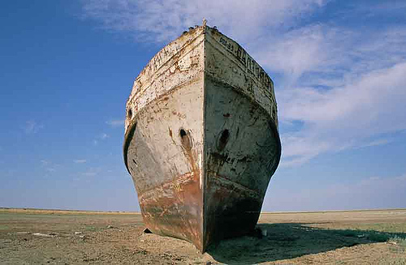

**18-билет**

1. ХХ ғасырдың басындағы Қазақстанның экономикалық жағдайы.
2. Әбілхайыр ханның Ресей патшалағымен жүрізген келіссөздерінің мәні мен сипаты.
3. Сурет бойынша оқиғаны сипаттаңыз.

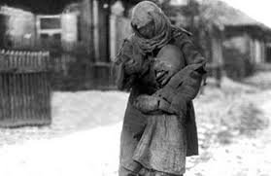

**19-билет**

1. Абылай хан (мемлекет қайраткері, саясатшы, дипломат)
2. ХХ ғ. басындағы ұлт – азаттық қозғалыс кезіндегі қазақ зиялыларының орны мен рөлі.
3. Сурет бойынша оқиғаны сипаттаңыз.

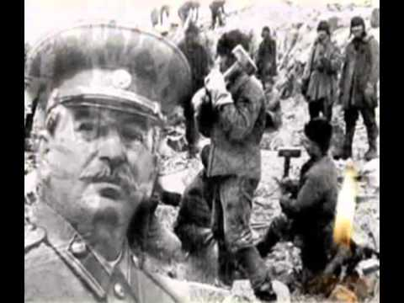

**20-билет**

1. Мөде тұсындағы Ғұн мемлекеті.
2. Патша үкіметінің 1916 жылғы ұлт азаттық көтеріліс кезіндегі жазалау шаралары.
3. Сурет бойынша оқиғаны сипаттаңыз.

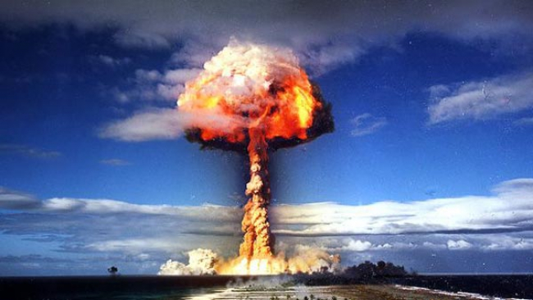

**21-билет**

1. Әбу Райхан әл-Бируни- энциклопидист, ғалым.
2. 1960 - 1980 жылдарындағы Қазақстанның экономикалық жағдайы.
3. Найман мемлекеті билеушілерінің жүргізген саясатын кесте бойынша толтырыңыз.

|  |  |
| --- | --- |
| **Билеушілер** | **Жүргізген саясаты** |
| **Наркеш Дайын** |  |
| **Инанч –білге** |  |
| **Бұйрық** |  |

**22-билет**

1. Сақтардың мәдениеті.
2. Қазақстан 2050 стратегиясының басым бағыттарын анықтап, сипаттаңыз.
3. Қола дәуірі кезеңіндегі жартастардағы суреттер табылған аумақтарды карта бойынша белгілеңіз.



**23-билет**

1. Ж.Баласағұни - ғұлама ақын.
2. Тәуелсіз Қазақстанның сыртқы саясатындағы Батыс елдерімен қарым-қатынасына талдау жасаңыз.
3. Қарақытай мемлекетінің саяси жағдайы туралы кестені толтырыңыз.

Қарақытайлардың шапқыншылық жорықтары

**24-билет**

1. Оңтүстік Қазақстан- Ұлы Жібек жолының Батысқа шығатын басты қақпасы.
2. 1990 жылдары Қазақстандағы жекешелендіру үрдісі және оның әлеуметтік салдары.
3. Х-ХІІ ғасырлардағы архитектуралық құрылыс жүйелерін кесте бойынша толтырыңыз.

|  |  |  |  |
| --- | --- | --- | --- |
| **Архитектуралыққұрылыстар** | **Архитектуралық**  **Құрылыстардың**  **атауы** | **Орналасқан жері** | **Ерекшеліктері** |
| **Мешіт** |  |  |  |
| **Кесене** |  |  |  |
| **Монша** |  |  |  |

**25-билет**

1. Х-ХІІІ ғасырлардың басындағы ортағасырлық қалалар (Отырар,Тараз,Түркістан,Сайрам,Сығанақ).
2. Қазақстанның әлемдік бірлестіктеріне кіру мақсаты және оның маңызы (БҰҰ, Әлемдік Банк, ХВФ, ЮНЕСКО).
3. Монғол империясының қоғамдық құрылыс жүйесін кесте бойынша толтырыңыз.

1

5

2

3

4

6

**26-билет**

1. Қыпшақтардың этникалық құрамына түсінік беріңіз.
2. Х-ХІІ ғасырларда Оңтүстік Қазақстан мен Жетісу өлкесінде қалалар санының өсу себептері.
3. Монғол шапқыншылығына қатысты оқиғаларды кесте бойынша толтырыңыз.

|  |  |
| --- | --- |
| Жылдар | Болған оқиғалар |
| 1207-1208 жж. |  |
| 1207-1209 жж. |  |
| 1218 ж. |  |
| 1219-1220 жж. |  |

27-билет

1. Тәуекел хан тұсындағы қазақ – орыс қатынастары.

2. «Алаш» және «Түркістан» автономияларының саяси ұстанымдарын салыстырыңыз.

3.Суретте көрсетілген заттардың қай дәуірге жататындығын анықтап, сипаттама жасаңыз.

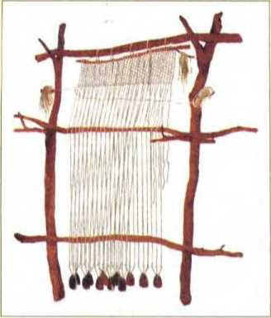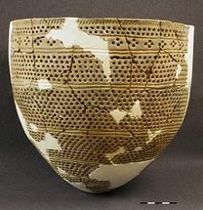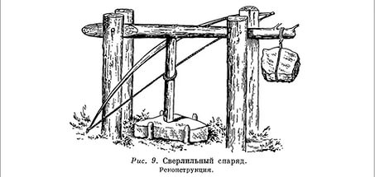

**28-билет**

1. Темір дәуіріндегі көшпелілердің ат әбзелдері.

2.1822,1824 жылғы реформалар бойынша қазақ даласындағы басқару жүйесіндегі өзгерістер мен ерекшеліктер.

3.Суретте көрсетілген заттардың қай дәуірге жататындығын анықтап, сипаттама жасаңыз.

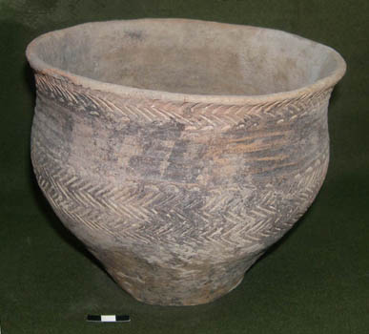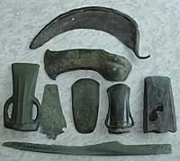

**29-билет**

1.Х-ХІІ ғғ. тіл білімін дамытудағы ғалымдардың еңбектері(М.Қашқари, Ж.Баласағұни, А. Иүгнеки)

2.Қазақстан Республикасы рәміздеріне талдау жасаңыз (ту, ән ұран, елтаңба).

3.Батыс түрік қағанатының саяси жағдайы бойынша кестені толтырыңыз.

Шегу қаған (610-618)

Тон қаған (618-630)

Шапқыншылық жорықтары

Ешбар Елтеіс(634-659) ()

Хандары

**30-билет**

1 М.Х.Дулати мен Қадырғали Жалайыридың еңбектері.

2.Қазақ жерінің біртұтастығын қалпына келтірудегі қазақ интеллегенция сының рөліне баға беріңіз.

3.Түрік қағанатының саяси жағдайын кесте бойынша толтырыңыз.

|  |  |
| --- | --- |
| **Қағандар** | **Шапқыншылық жасаған жерлері** |
| Бумын қаған (552 ж.) |  |
| Қара-Еске қаған  (552 ж.) |  |
| Мұқан қаған  552-554 ж. |  |